ACTIVIDAD: EJERCITANDO CON LA TABLA PERIÓDICA
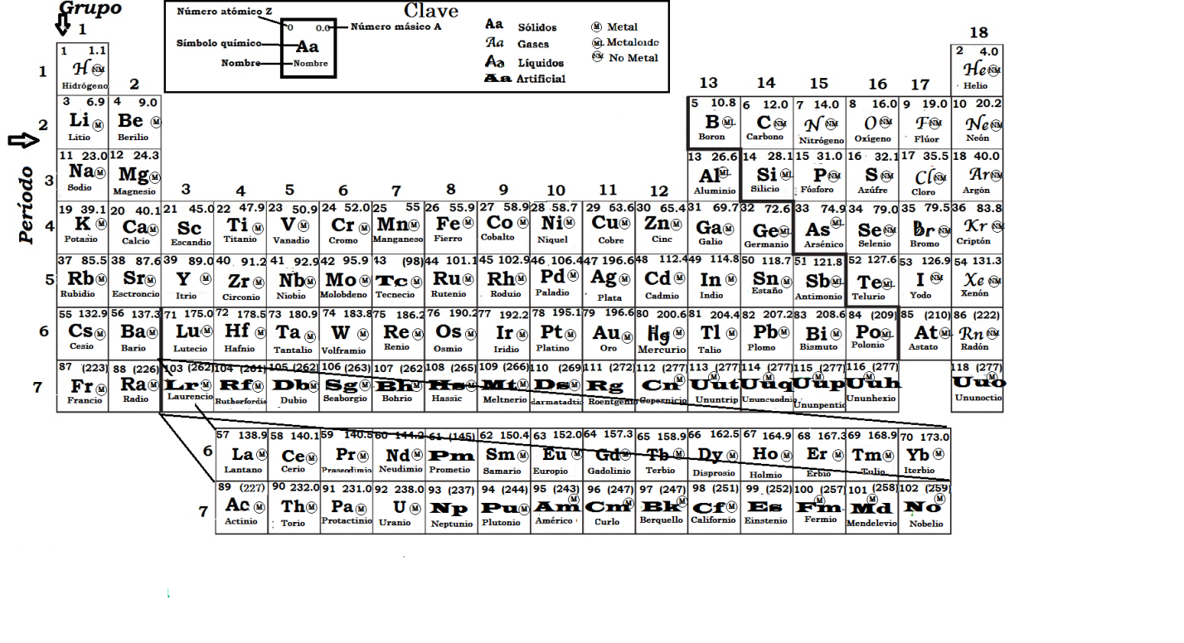

Instrucciones: Con la ayuda de la información de la Tabla Periódica complete la siguiente tabla

Nombre elemento | Símbolo Químico | Número Atómico (Z) | Número Másico (A) | Número de protones | Número de neutrones | Número de electrones
Litio |  | 3 |  |  |  | 3
 | C |  | 12 |  | 6
 |  | 1 | 1 | 1 | 0 | 1
Nitrógeno |  |  | 14.0 |  |  | 7
 | O | 8 |  | 8
 | Na
Calcio

Elaborado por: Carmen Salazar

